Волкова Анастасия


AMOS
ПАО "Аэрофлот"
14.09.2017

Руководство пользователя
«Создание новой ревизии taskcard в активной ревизии Программы ТО».

Применимо к ролям:
Инженер ИТО.

Управление документом

История согласования документа
Дата | Решение | ФИО | Комментарии

Управление документом
Файл | Руководство пользователя  «Создание новой ревизии taskcard в активной ревизии Программы ТО».
Путь
Создан | 14.09.2017
Автор | Волкова Анастасия,  «РАМАКС ИНТЕРНЕЙШНЛ»
Последнее редактирование | 20.05.2019
Количество страниц

История изменения документа
Версия | Дата изменения | Описание изменения | Автор изменения
000 | 22.06.2018 | Обновлено согласно версии AMOS12.0 | Рыбин В.Н.
001 | 20.05.2019 | Обновлено согласно версии AMOS 12.20 | Рыбин В.Н.

Связанные документы (этот документ должен читаться вместе с):
Название документа | Код документа | Дата
- 03.13. РП «Создание и ревизия Программы ТО_V4»

Оглавление
Управление документом 2
Оглавление 3
1. Термины и сокращения 4
2. Описание прохождения бизнес-процесса 5
Рабочий APN 5
Наименование бизнес-процесса. 5
Применимо к ролям 5
Описание процесса 5
Результат по окончании бизнес-процесса 5
3. Алгоритм прохождения процесса 6
4. Возможные ошибки прохождения процесса 16

Термины и сокращения

Термин | Определение
ИС | Информационная система
AMOS | Автоматизированная система поддержания летной годности и технического обслуживания, и ремонта воздушных судов, разработанная компанией Swiss-AS (Швейцария)
ИТО | Инженерно-технологический отдел
ВС | Воздушное судно
АК | Авиакомпания
ТО | Техническое обслуживание
ПТО/MP | Программа технического обслуживания
APN | Номер приложения в ИС AMOS

Описание прохождения бизнес-процесса

Рабочий APN
APN: 249 “Maintenance Program Administration”

Наименование бизнес-процесса.
«Создание новой ревизии taskcard в активной ревизии Программы ТО».

Применимо к ролям
Инженер ИТО.

Описание процесса
- Создание новой ревизии taskcard.
- Задание сроков выполнения.
- Активация Temporarily Inactive taskcard.

Результат по окончании бизнес-процесса
Ревизия taskcard в активной ревизии программы ТО создана и активирована.

Алгоритм прохождения процесса

  - Вход в систему AMOS.

Для запуска системы AMOS кликните на ярлык системы на рабочем столе.

В открывшемся окне
- можно выбрать сервер, в котором будут проводиться работы;
Note: По умолчанию выбрана продуктивная среда AMOS.
- введите персональный логин сотрудника;
Note: По умолчанию логином является табельный номер сотрудника.
- пароль сотрудника.
Нажмите кнопку “Start”.

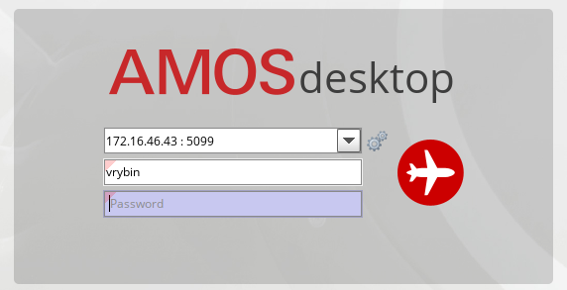

Для запуска APN: “APN” введите в поле “Search” номер или часть наименования APN и нажмите клавишу
“Enter”.

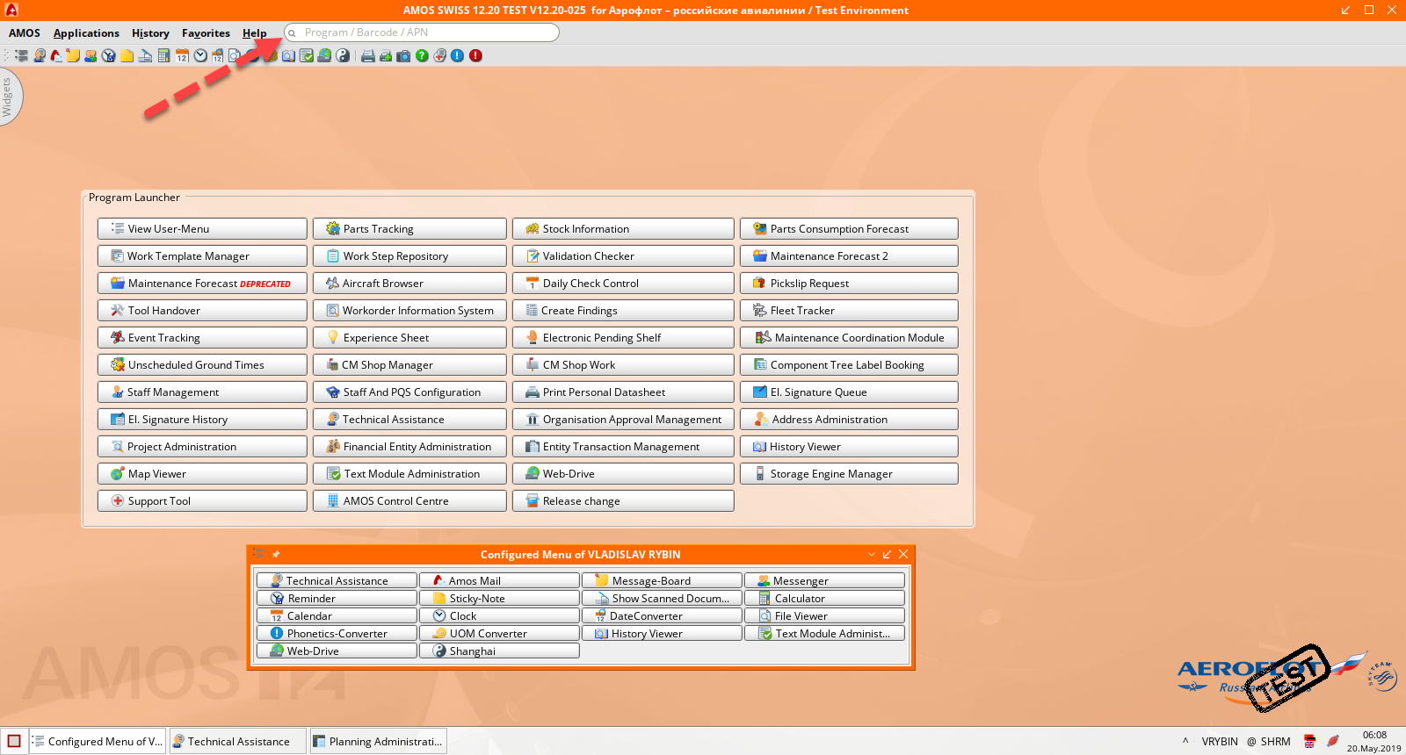

  - Создание новой ревизии taskcard.
- Для создания новой ревизии taskcard в активной ревизии МР откройте приложение Maintenance Program Administration (APN:249).
Приложение Maintenance Program Administration (APN:249) используется для ввода в ИС информации по программам ТО для разных типов ВС.
Примечание: подробное описание приложения Maintenance Program Administration (APN:249) смотрите в РП «Создание и ревизия Программы ТО».
- В области Search, на вкладке Tree View найдите нужную МР Revision. В «дереве» ревизии МР на уровне taskcard нажмите правой кнопкой мыши на Active Task, которую необходимо ревизовать, и в контекстном меню выберите пункт Create new temporarily inactive Task Revision:

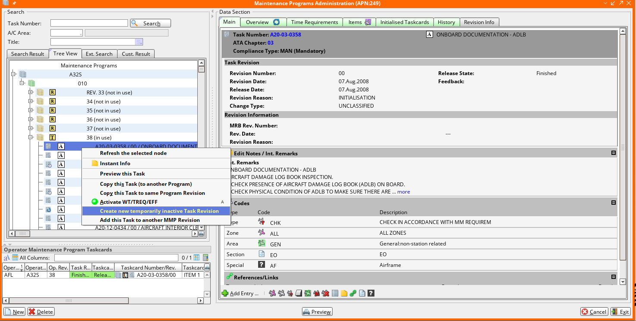

- Внесите необходимые изменения в окне “New Temporary Task”, задайте Approval Status (например, In Preparation). На шаге “Notes Information” введите необходимые комментарии к ревизии и внутренние замечания.
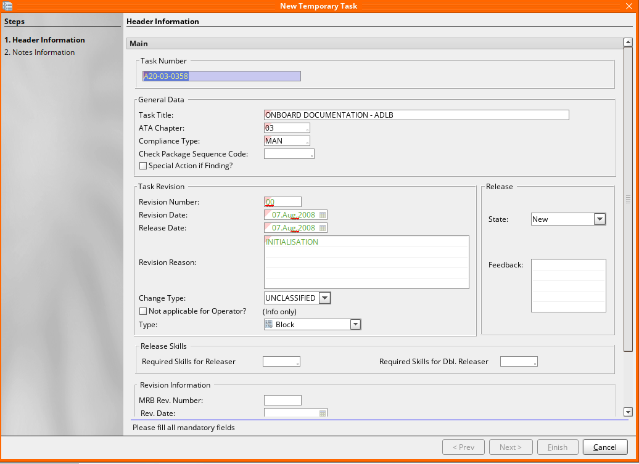
- После нажатия кнопки можно отредактировать taskcard в области Data Section:

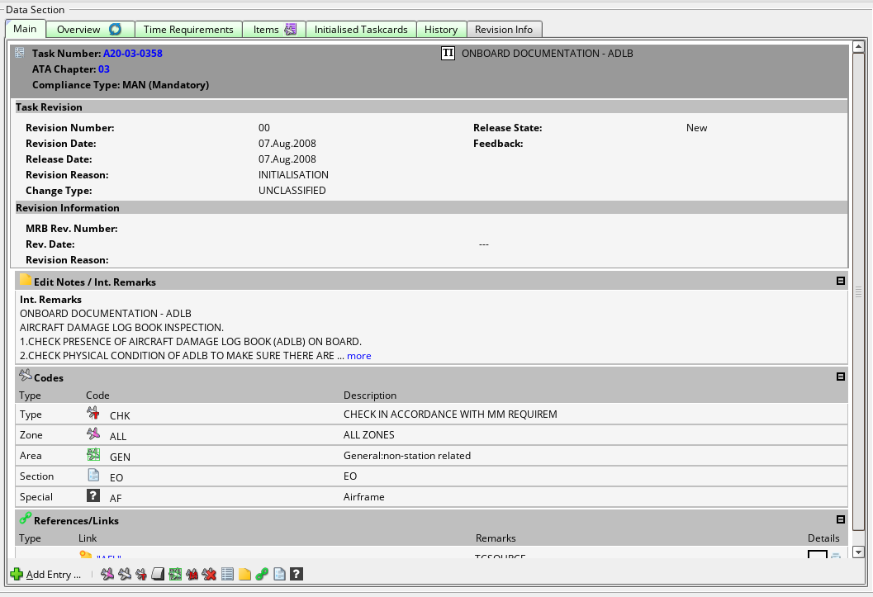

  - Задание сроков выполнения.
Перед активацией Temporary Inactive Taskcard задайте срок ее выполнения (Due At).
- Для выбранной Temporary Inactive Taskcard в разделе Data Section измените режим отображения на Taskcard, нажав кнопку рядом с заголовком вкладки Items.
- Перейдите на-вкладку Taskcard Initialiser – Sync MP Revision.
- Выделите Events, для которых необходимо задать срок выполнения.
- Нажмите кнопку Pre-Set:

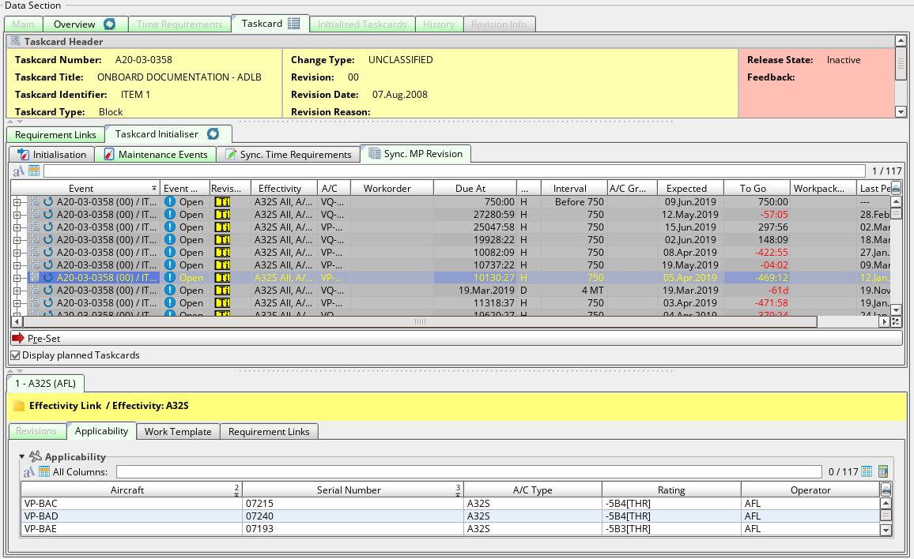

- В окне “Pre-Set Values” выберите один из трех способов вычисления следующего выполнения работы.
При выборе того или иного способа вычисления Next Due, в средней части окна AMOS выводит синим шрифтом информацию о методе вычисления:

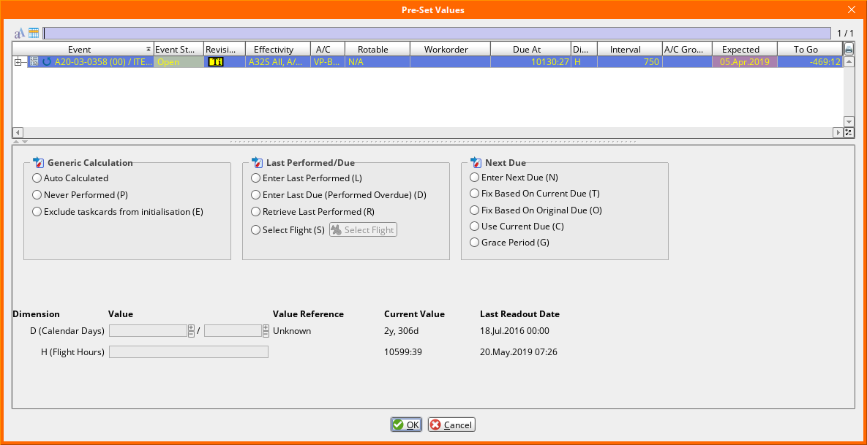

- В зависимости от выбора способа вычисления, введите значения Pre-Set в полях раздела Value в нижней части окна.
- Нажмите кнопку .

  - Активация Temporary Inactive Taskcard.
- Для активации Temporarily Inactive taskcard нажмите правой кнопкой мыши на Temporarily Inactive Task. Выберите Switch to Temporarily Revision Activation View:
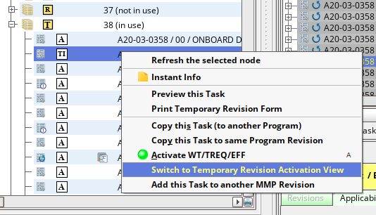

В области Data Section на вкладке Operator Maintenance Program выберите строку под-ревизии. Нажмите кнопку Activate Revision.
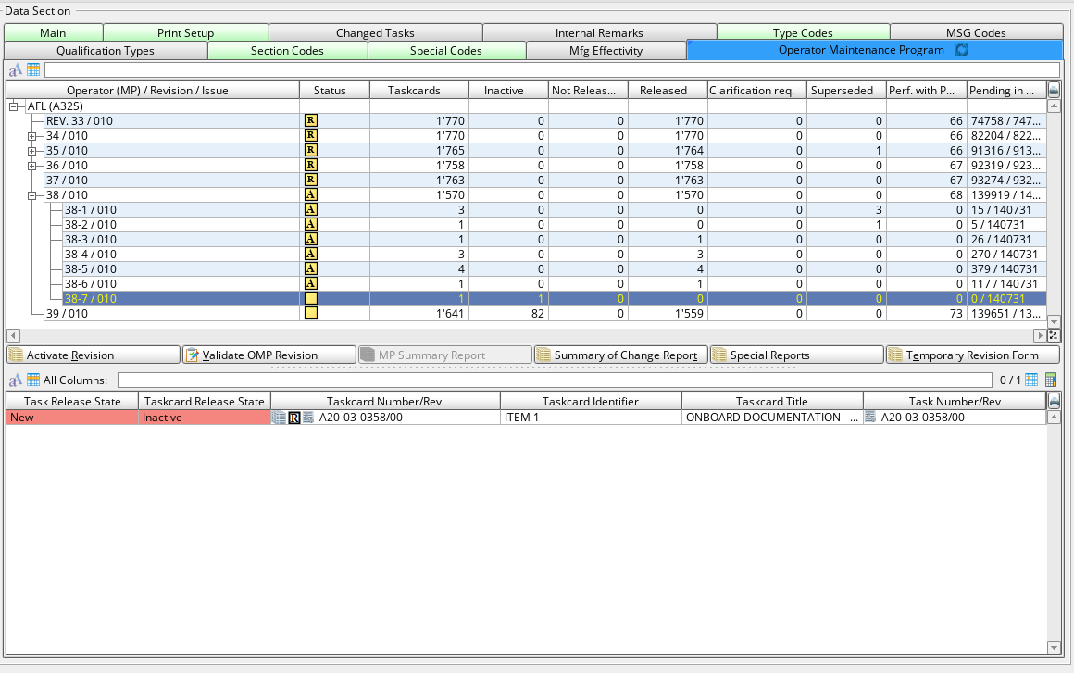

- В появившемся окне отметьте taskcard, которая должна быть активирована, нажмите ОК.

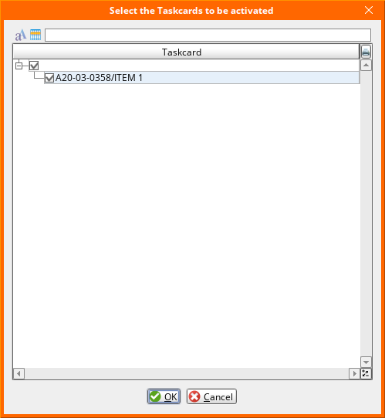

Примечание: если Temporarily Inactive Task была скопирована из текущей Active Task, то оригинальная активная taskcard автоматически удаляется из отображения MP revision.
- Для обновления данных на экране нажмите рядом с названием вкладки Operator Maintenance Program.

Автоматически происходит инициализация Temporarily Active Task; сроки выполнения заданы pre-set:

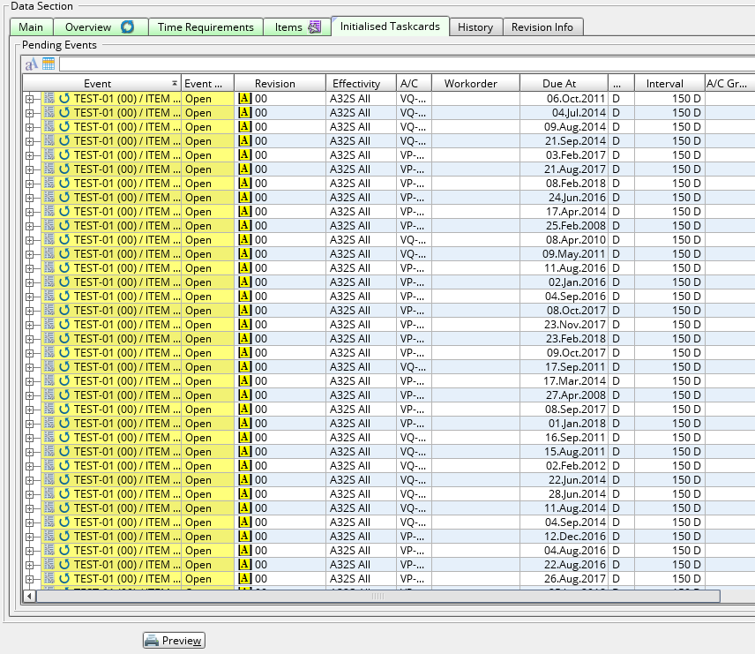

Привязка к чекам для block-taskcard также происходит автоматически:

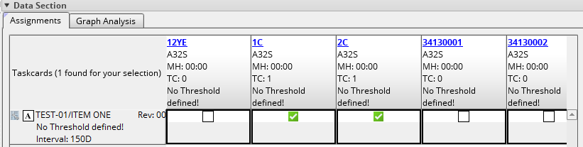

Temporarily Active Task примет статус "active" при активации следующей ревизии МР.

Возможные ошибки прохождения процесса

Ошибка | Возможные причины | Действия по устранению

